

**本科毕业设计（论文）**

题 目 语音识别智能垃圾分类器设计与实现

学院名称 计算机科学与技术学院

专业名称 物 联 网 工 程

年级班级 物 联 网1601

学生姓名 崔 光 浩

指导教师 彭 维 平

2020年06月

摘要

随着我国经济社会的飞速发展，生活垃圾的产生量在不断增加，而且成分日益复杂。在这一背景下，垃圾分类问题逐渐成为人们关注的焦点。垃圾桶作为人们在生活中随处可见的环卫基础设施，随着垃圾分类的到来而得到越来越多的关注。在我国，虽然各城市大都制定了垃圾分类的相关政策，但由于人们对于垃圾分类意思薄弱、分类知识欠缺等原因，导致实际分类效果并不理想。然而随着物联网技术、人工智能技术等的快速发展，使得智能化的垃圾分类成为国内外研究的热点。

本设计以单片机STM32F103C8T6核心板为智能控制中心，结合LD3320语音识别模块、舵机控制模块、蓝牙通信模块、语音播报模块及其外围辅助电路，构成了一个集多种功能为一体的语音识别智能垃圾分类器系统。本系统是通过非特定语音识别技术结合STM32微处理器对垃圾进行智能分类的研究项目。系统实现了智能语音识别垃圾种类、垃圾投放次数、垃圾桶开闭状态，并通过语音播报垃圾种类、开闭垃圾桶。用户可以通过语音的形式对生活垃圾进行分类投放。按照一定规定或标准将垃圾分为不同的种类，通过语音识别不同垃圾的种类开启相应垃圾箱进行垃圾的回收，并实时监测垃圾分类箱开闭状态与回收次数等数据，方便高效地对生活垃圾进行分类管理，达到垃圾分类投放的效果，提高垃圾的资源价值和经济价值，降低处理成本。

**关键词：**物联网；智能环卫；语音识别；STM32

Abstract

With the rapid development of China's economy and society, the amount of garbage produced is increasing, and its components are becoming more and more complex. In this context, garbage classification has gradually become the focus of attention. As a sanitation infrastructure that can be seen everywhere in people's life, garbage can has attracted more and more attention with the advent of garbage classification. In China, although most cities have formulated relevant policies on garbage classification, the actual classification effect is not ideal due to people's weak intention and lack of knowledge on garbage classification. However, with the rapid development of Internet of things technology and artificial intelligence technology, intelligent garbage classification has become a hot topic at home and abroad.

This design takes the MCU STM32F103C8T6 core board as the intelligent control center, and combines the LD3320 speech recognition module, steering gear control module, bluetooth communication module, speech broadcast module and its peripheral auxiliary circuit to form a speech recognition intelligent garbage classifier system integrating multiple functions. This system is a research project of intelligent garbage classification by combining non-specific speech recognition technology with STM32 microprocessor. The system realizes intelligent speech recognition of garbage types, garbage delivery times and the status of open and close garbage cans, and broadcasts garbage types and open and close garbage cans by voice. Users can sort and put the household garbage in the form of voice. According to certain rules or standard garbage can be divided into different categories, by speech recognition open different kinds of rubbish bins corresponding garbage recycling, and real-time monitoring garbage pigeon-hole open closed state and recycling times, such as data conveniently and efficiently to the living garbage classification management, garbage sorting into effect, improve the waste of resources value and economic value, reduce the processing cost.

**Key words:** IOT; smart sanitation; speech recognition; STM32.

目录

1. 绪论 1

1.1 课题的背景及意义 1

1.2 国内外研究现状 3

1.2.1 国内研究现状 3

1.2.2 国外研究现状 4

1.3 课题研究内容及方法 7

1.3.1 研究内容 7

1.3.2 研究方法 7

1.4 论文组织与结构 8

2. 总体方案设计 9

2.1 系统功能设计 9

2.1.1 设计要求 9

2.1.2 系统组成 9

2.1.3 各模块功能设计 10

2.2 各模块方案选型 11

2.2.1 微控制模块 11

2.2.2 语音识别模块 12

2.2.3 无线通信模块 13

2.2.4 舵机控制模块 15

2.2.5 语音输出模块 15

2.2.6 电源控制模块 15

2.2.7 最终方案 15

2.3 本章小结 16

3. 系统硬件设计与实现 17

3.1 系统硬件电路设计 17

3.2 微控制器模块电路设计 18

3.2.1 Cortex-M3简述 18

3.2.2 STM32F103C8T6单片机简介 18

3.3 单片机最小系统 19

3.3.1 时钟电路 20

3.3.2 复位电路 21

3.4 语音识别模块电路设计 21

3.4.1 嵌入式语音识别框架 21

3.4.2 LD3320芯片识别原理 22

3.4.3 LD3320芯片特性 23

3.4.4 LD3320与MCU通信方式 23

3.5 无线通信电路 24

3.6 舵机控制模块 25

3.7 语音输出模块 26

3.8 本章小结 27

4. 系统软件设计与实现 29

4.1 软件总体设计思想与流程分析 29

4.1.1 软件总体设计思想 29

4.1.2 软件设计流程分析 29

4.2 STM32外设库介绍 30

4.3 微控制电路、程序设计 30

4.4 语音识别模块程序设计 31

4.5 无线通信模块程序设计 33

4.6 语音输出模块程序设计 35

4.7 本章小结 37

5. 系统测试 39

5.1 系统测试方案 39

5.2 微控制电路程序测试 39

5.3 语音识别模块测试 40

5.3.1 识别指令的测试实验 40

5.3.2 识别时间的对比测试 40

5.4 蓝牙无线通信模块测试 41

5.5 语音输出模块测试 43

5.6 本章小结 43

6. 总结与展望 45

6.1 总结 45

6.2 展望 45

致谢 47

参考文献 49

附录 51

# 绪论

## 课题的背景及意义

近年来，随着经济的飞速发展，城市生活垃圾总量也呈逐年增长的趋势，人们大量地消耗资源，大规模生产、消费并产生更多废弃物，使得资源的可持续发展越来越受到重视。垃圾分类处理是社会的热点问题，实行垃圾分类不仅能使我们生活的环境更加美好，也促进了资源的回收再利用，从而造福于我们的后代子孙。在偌大的中国，垃圾是否得到妥当有效的处理，直接影响到全世界的环境。

当今社会对于资源的再利用和可持续发展越来越重视。大量的资源被人们消耗，大规模生产、消费，又大量地生产着生活垃圾。如何把这些生活垃圾变废为宝，从而实现生活垃圾的资源化利用，垃圾分类回收无疑是最好出路[1]。许多发达国家的垃圾分类已经实施了几十年，而且效果明显。2002年中国政府开始提倡垃圾分类收集，但是效果却不怎么理想。垃圾分类是习近平总书记高度重视的民生工程，2016年以来多次对垃圾分类做出重要指示。2019年，北京市第十五届人民代表大会常委会第十六次会议表决通过北京市人大常委会关于修改《北京市生活垃圾管理条例》的决定，新《条例》于2020年5月1日正式实施，为有效管理生活垃圾，切实提高生活垃圾减量化、资源化和无害化提供了法律依据，标志着垃圾分类迈入新阶段。

要实现垃圾分类，各个城市首先要重视，要制定一套合理的垃圾分类收回体系，还要提升居民的环保认识。对垃圾进行处理是社会的责任，实施垃圾分类处理对环境产生深远影响，造福子孙后代。中国是个大国，废物处理得好坏影响到全世界的环境。只有从每个家庭做起，才能从源头上做好这件事。

垃圾桶作为人类日常生活中不可或缺的必需品，伴随着垃圾分类的到来集万千关注于一身。从简易垃圾桶，到脚踏垃圾桶，再到现如今的分类环保垃圾桶、智能垃圾桶，可以看出垃圾桶的不断发展是社会文化的折射，也是人类文明的演变[2]。垃圾桶经历了从原始野外垃圾桶的概念年代，简易垃圾桶雏形年代，野外垃圾桶普及时期，垃圾桶升级换代时期，野外分类式垃圾桶年代等阶段，智能垃圾桶初期年代，每个时期都各有特色（图1‑1）。伴随着时代的进步，传统垃圾桶不再局限于功能性，更多偏向于视觉丰厚，那一时期的垃圾桶会跟着环境变化，出现各式各样的造型。

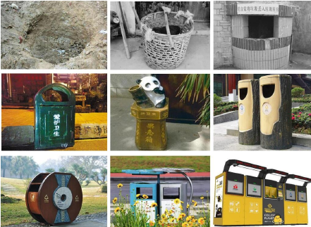

图1‑1 各时期的垃圾桶造型

虽然传统的野外垃圾桶在造型上比较丰富，功能却比较单一，缺点也较明显，主要体现在[3]：

（1）垃圾量检测效率低。传统废物桶里废物是否满桶并需要清运，一般是经过环卫工人定期巡检，满桶状况比较随机，不好掌握，造成了环卫工人不必要的工作量。假如遇到很多垃圾桶同时装满的状况，还会给环卫工人带来不小的工作压力。

（2）垃圾桶呈现自燃现象。夏日垃圾桶自然现象相对较多，高温下食物或其他物体腐烂发酵发生热量引燃可燃物，居民没有熄灭的烟头随手丢进垃圾桶内，都会导致垃圾桶的自燃，不只污染城市环境，损坏环卫设施，更造成了安全隐患。

（3）垃圾桶因垃圾超重而变形。很多垃圾桶由于遭到材料、温度等因素的约束，特别是塑料环保垃圾桶，在长时间使用后不可避免的都会出现一些老化的现象，超过最大载荷会出现变形。如果清运工人没有及时清运走垃圾，或许还会发生垃圾桶开裂并导致垃圾桶报废的情形，给环卫工作带来经济损失。

对于垃圾的分类处理是一个繁杂的工作，为了解决以往垃圾分类存在的不足，为了高效化、快捷化、低成本化完成废物处理，智能型垃圾桶应势而生。伴随着世界文化形式的逐渐变化，人们逐渐增强环保认识，同时不断渴求整洁的生存环境和高质量生活质量，如今的废物回收桶，更是融环保与科技于一体，经过生活中的这些小细节，小改变，能把节能环保理念灌输进每个家庭中，整个社会不断开展节能环保，这或许就是智能分类垃圾桶的意义。

合格的智能垃圾桶具有功用稳定、运用寿命长、运用方便、操作精准、设计精密、卫生环保、节能低耗等特色。智能垃圾桶，人们无需触摸垃圾桶的任何部位即可投进垃圾，避免交叉感染，环保卫生，外形雅观；无需外接电源，运用一般电池，耗电低，运用寿命长；密封功用好，减少了居民生活中各种病菌感染的机率，无垃圾异味溢出，确保四周空气新鲜。伴随着人们生活质量的提升与科学技术的前进，单一功用的垃圾桶现已满足不了人们的需求，尽管垃圾桶的品种和数量在不断翻新和添加，但人们愈加重视它的美观性和实用性，并向着“小巧”“智能化”方向发展[4]，垃圾分类智能管理系统的规划与实现是一项专业性很强的实用技术，以装载废物为基础功用，在保证适用性的前提下利用物联网与科学技术生成愈加便捷、可靠、环保、智能的产品。如今，各个发达城市也呈现了各种各样的智能垃圾分类桶，不过因为造价高、布线繁琐、功用不安稳等原因没有遍及。

针对以上存在的问题，垃圾量检测效率低，存在大量的安全隐患等是传统垃圾桶的缺点，同时这些缺点也为环卫工人的工作带来了不便；而现阶段研究的智能垃圾分类桶又存在本钱高，可靠性差，操作繁琐，功用单一等缺陷。因此，研究出一款节能环保、功用完全、稳定性高的智能垃圾桶已经成为了未来的发展趋势。本课题开发的智能垃圾分类桶不只具备了传统废物桶投进废物的功用，也弥补了一些智能垃圾桶的不足，赋予了废物桶更多的功用，提高了环卫工人的工作功率，降低了安全隐患，同时节约了本钱，确切落实了节能环保的理念。因此，本课题具有巨大的经济效益和社会效益。

## 国内外研究现状

### 国内研究现状

七八十年代的简单式垃圾桶无论是在形状，还是功能上，都比较单一，但也是目前人们运用最广泛的垃圾桶。其中最早的垃圾桶，就是在地面挖一个土坑式垃圾桶，其只是被人们作为一个能容纳垃圾的容器。伴着人们对生活质量的关注，人们开始追求愈加漂亮、运用愈加快捷的垃圾桶，所以对传统垃圾桶进行了简单加工，逐步研发出了翻盖型、踩脚型等各种类型的垃圾桶。

由于九十年代初期简单分类垃圾桶的出现，我国人民逐渐开始认识到了环保的重要性。这种垃圾桶由传统的单独一个垃圾桶变化为集多种垃圾桶为一体，这种可回收垃圾箱的设置为有收回价值的垃圾提供了循环使用的机会，提高了资源使用率；针对废旧电池而另有的收回格设置，更是有效地减少了镉、铅、汞等有毒有害物质对环境的污染。垃圾桶逐渐由传统向多功能化、漂亮化、便利化发展。

国内智能垃圾桶的发展与国外比较还存在着一定的间隔，因受经济发展的限制、科学技术的发展水平与国民素质等多种因素的影响，我国的垃圾桶存在造价低廉、易损坏、质量差的问题，而就智能垃圾桶而言，出现的时间较晚，操控比较简单，功用比较单一，大致可以分为太阳能垃圾桶、感应性垃圾桶与商业广告型垃圾桶。感应垃圾桶主要体现在红外线测距技能[5]，或是拥有超声波感应器。当人们的手或垃圾挨近垃圾桶入口时，垃圾桶会主动开盖，待垃圾投入结束后，垃圾桶桶盖又主动封闭，这种智能垃圾桶解决了用手直接触摸垃圾桶盖和脚踩后才可以扔垃圾的困扰，极大地减少了与病菌接触的概率，不仅安全卫生，也按捺了难闻气味的传达。但是这种分类垃圾桶功用比较单一，手动的这类没有任何智能辅组控制系统的垃圾桶，因其比较方便而更加遭到人们的喜爱。如果是将主动翻盖功用运用到一些公共的场所，会更有利于进行垃圾分类，但开关闭桶盖这一功用机械耗损程度较高，有很大的改善空间。

商业广告垃圾桶（图1‑2），虽然在某种程度上具有一定的商业价值，但没有真正意义上完成垃圾桶对于垃圾分类处理的功能，对于目前的科学技术水平而言，智能化垃圾桶逐步完成社会和经济效益[6]，包含供给WIFI信号和USB接口手机充电。实时监测人流量，配置LED灯，配置LCD显示屏，主动报警功用等。商业广告垃圾桶所需电量要主要由太阳能转化，但不是为处理垃圾功用所预备的，而是只为垃圾桶外的广告灯等商业需求功用供给电源所预备的，但其缺点是布线与排线比较复杂。

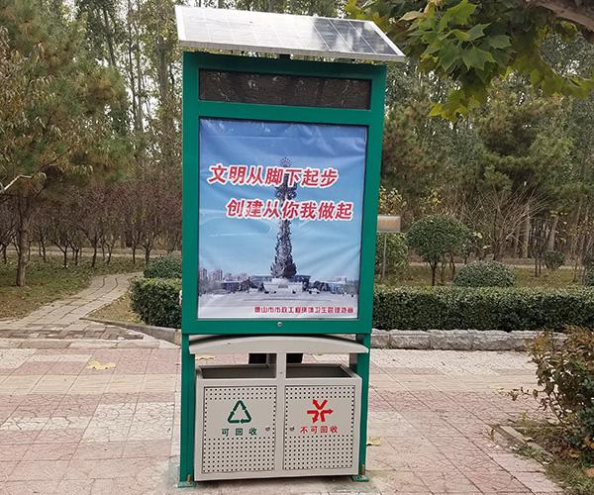

图1‑2 户外商业广告智能垃圾桶

综上所述，我国智能垃圾桶的发展逐渐实现经济效益与社会效益，包含提供WIFI信号和USB接口为手机充电等。实时监测人流量，配置LED灯，配置LCD显示屏，主动报警功用等。垃圾桶的智能化虽然已经开展有一段时间了，但仍存在许多实际问题有待处理，例如：垃圾桶容量有限、病菌存留、污水处理等问题。此时垃圾桶的智能化开展需要逐渐处理这些问题，以达到全面化开展智能垃圾分类处理。

### 国外研究现状

对于垃圾的分类处理是一个繁杂的工作，为了解决以往垃圾分类存在的不足，为了快捷化、低成本化完成废物处理，智能型垃圾桶应势而生。随着世界经济的逐渐变迁，人们的环保意识开始逐渐增强，同时人们对高品质生活的需求也在不断增加，如今的垃圾桶，不仅外形美观，更是融环保与科技于一体[7]。垃圾桶的智能化开展与国际文明开展有着密切的联系。据国际银行最新陈述，世界正在被淹没在大量垃圾之中，而垃圾发生率还会不断上升，垃圾处理问题将面临着巨大的应战。由于世界人口增加和都市区的扩张，预计2016年至2050年间，垃圾排放量会增加大约70%。良好的垃圾分类处理对于建立循环经济至关重要。伴着国家和地方政府承受循环经济理念，以可持续和智能化的方式回收处理废弃物，将有助于促进经济的高效增加，一起最大限度地削减废弃物对环境造成的影响。

2000 年后，随着垃圾产生率的不断上升，垃圾桶的作用也开始变得越来越大，在2006年8月，太阳能智能型垃圾桶开始出现在了纽约街头。太阳能垃圾桶是利用太阳能发电的智能垃圾桶，它是把太阳能转化成电能，并驱动供给体系，此外将剩余的电量存储到蓄电池中，处理了阴雨天气及夜晚没有太阳时的垃圾桶系统供电问题，不仅环保节能，也不必忧虑意外断电的问题。这种户外太阳能垃圾桶不仅能在夜间为街道及小区照明，还能点亮LED显示屏贴放广告，不仅达到宣扬的目的，还为城市的形象增加分数。

二十一世纪，伴着主动感应技术的发展，智能垃圾桶的研究也进入了一个全新的发展阶段。来自美国匹兹堡创业公司CleanRobotics研发了一款名为TrashBot的智能垃圾桶。TrashBot正是为了更方便地实现垃圾分类而设计研发的，它可以利用内置摄像头、金属勘探器、马达以及传感器，区别人们投进的垃圾哪些是可以收回再利用的，哪些是需要填埋处理的，主动为垃圾进行分类投进，避免了人们因对垃圾分类知识的匮乏和垃圾分类意识的薄弱而把垃圾投放错位置，造成资源的浪费以及环境的污染。现在TrashBot原型机功用还相对比较简单，仅仅可以区别可收回垃圾以及填埋处理垃圾。当它检测到有人接近时，垃圾桶的进口会主动翻开。垃圾投入后，经过传感器如金属勘探器等的识别，将垃圾分类投进。伴随着AI人工智能年代的到来，各种各样的传感器丰富了TrashBot的功用，使其越来越智能化，不过它的价格超过了5000美元，这让它在当地进行推广仍是具有适当难度。

美国BigBelly Solar公司发明了一款名为BigBelly智能垃圾桶，这款智能垃圾桶集物联网技术、太阳能、高效压缩机等为一体，通过在垃圾桶顶部设置电源为垃圾桶供电，当垃圾快倒满时，压缩机可以在40秒内将垃圾的体积压缩至本来的五分之一，比及垃圾箱快满时又会自动联网发送垃圾桶已满信息及地理位置信息等至垃圾处理中心。然后处理中心的相关部门会根据各个垃圾桶发回的数据进行剖析，然后规划出最佳的垃圾收回路线和时间，再派出车辆将垃圾整理运走。这款垃圾桶上设有太阳能电池板，在室内能够依靠插上直流电源进行供给电源，在室外能够利用太阳能电池供给电源，最大输出功率可达30W。

这款智能垃圾桶并不廉价，价格在8000美元左右，但位于美国加州的圣地亚哥分校在运用这种智能垃圾桶之后垃圾收回频率开始降低，然后可以减少许多的垃圾收回车和工作人员的工作量及垃圾桶维护本钱，可以让全体本钱下降 85%左右，且一个垃圾桶还将由此减少大约52吨二氧化碳的排放。因为是封闭式垃圾桶，所以苍蝇、蚊子、流浪动物乱翻的状况减少许多，垃圾桶的异味也有所缓解。因而，现在美国的西雅图大学、布朗大学也在初步引入这种智能垃圾桶。

2013年，留学悉尼大学的学生白林松、萨姆·约翰逊（Sam Johnson）给悉尼街头的垃圾桶覆盖900个LED灯泡，让扔垃圾变成有趣的俄罗斯方块游戏，不但吸引人的注意力，也让人自愿完成垃圾分类的动作。事实上，除了为垃圾桶安装LED灯泡外，他们还为垃圾桶加装了传感器设备，可以检测到有东西从垃圾桶口扔下来，此刻它就会把扔进来的垃圾虚拟成俄罗斯方块中的“方块”往下掉落。和咱们小时候玩过的俄罗斯方块相似，假如方块堆在底部正好填满了空隙，那么填满部分的方块就会全部“消失”。这款垃圾桶还规划有一个反馈系统，这有助于改进环境，当人们扔进去垃圾的时候，反馈系统可以反馈给他们自己对环境的奉献有多大。

除此之外，“游戏化”的方式能让人们愈加自觉、自愿地把垃圾投递进垃圾桶里。这款智能垃圾桶摆放在街道上，还能够猜测气候、站点提醒、展示公交列车时刻表等等，能够说是个多功能的便民基础设施（图1‑3）。

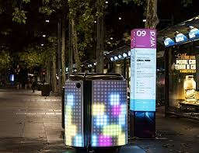

图1‑3 悉尼街头TetraBin智能垃圾箱

经过研讨现状可以看出国内外广大学者对“智能化”垃圾桶做了很多研讨，怎样使其社会效应和经济效应最大化，下降制作成本，也必将成为智能化垃圾桶的改进趋势。就现在的科学技术水平而言，智能化垃圾桶已实现的经济和社会效益主要有[8]：

（1）供给WIFI信号和USB接口为手机提供充电和上网功能，虽然网络流量费用在不断下降，可是垃圾箱作为都市中散布最广的基础设施，作为无线网络站点仍然是其发展的一个趋势，这不只方便了人们的日常生活，也降低了人们的上网本钱，其间的社会和经济效益清楚明了；

（2）实时监测过往行人的流通量，为城市的交通出行规划提供海量数据；

（3）配备LED灯，不仅减少了装置路灯的费用，还可以装饰城市的夜景；

（4）配备LCD显示屏，LCD显示屏作为商业广告的承载体，其间取得的效益是长期性的，这能够作为智能垃圾桶本钱收回的一个途径，具有超卓的经济效益。当然，LCD显示屏也能够为人民群众服务，能够翻滚播出热点新闻，天气预报，公益广告等有利于群众的信息。配备LCD显示屏无疑会成为智能垃圾桶发展的必然趋势。

虽然有些智能化垃圾桶已经投入了运用，但结合实际开展情况，并不是垃圾桶只要贴上了“智能化”标签都能被人们所接受，而是要求不断优化与改进。本课题研讨的低成本、高效率、多功能控制系统的智能语音垃圾分类器系统，具有重要的实用价值和研讨价值。

## 课题研究内容及方法

### 研究内容

（1）研究系统对语音指令信息的读取与语音特征信息的提取；

（2）确定微处理系统与PC端通信选型；

（3）研究系统检测数据发送至服务器；

（4）研究系统投递检测、关键词语匹配、蓝牙无线通信、语音输出以及电机驱动功能的程序。

### 研究方法

本系统的设计流程为：确定智能垃圾分类器功能——确定相关微处理芯片型号——绘制电路图——编写程序——调试。

（1）确认智能垃圾桶功用。通过阅览相关文献资料，总结分析现阶段国内外对于智能垃圾桶的研究，收集和整理有关资料，对智能垃圾桶在城市基础设施发展规划中的作用与含义进行分析总结，尤其是对都市垃圾箱的使用现状、规划研制与运转模式等方面的应用探索开展研究，最后确认智能垃圾分类器的功用；

（2）确定相关微处理芯片型号。通过实际研讨，依据科学理论和实践的需求提出规划芯片的型号，并结合专业理论知识与垃圾桶实际应用场景，挑选合适的芯片并规划结构。通过咨询专家、分析资料等多种途径了解垃圾桶应用场景与实际需求，使功能的设计完成更为合理化；

（3）制作电路图。根据挑选的微处理芯片型号与预计实现的功能，设计电路图。电路图制作使电路直观化、形象化，对于电路的优化布局起到重要作用；

（4）编写程序与调试。编写的软件程序是基于电路功能实现的，包括主程序总体流程图，体系控制算法规划和数据、信号处理等。最后，对垃圾分类体系的各种模块的检测和确认测验，包括测验每个模块的程序是否有错误、测验模块之间的接口是否足够合理与正确、测验整个软件体系是否满足规划功用和对功能的要求。经过与体系的需求相比较，所开发的系统基本与规划需求一致。

针对性的对现阶段城市垃圾分类的现状形式和垃圾箱的使用情况进行概况学习认知，并结合大数据理论知识技能分析垃圾分类的运转需求，全面考虑城市分类垃圾箱运转过程中所牵扯变化的有用数据挑选相应芯片和部件，经过实地考察、专家咨询、材料剖析等途径了解相关运用要求，使系统功用的实现更为合理完善。为了规划更为高效智能的城市垃圾箱运转形式，讨论大数据年代城市分类垃圾箱设计与研制的理论依据，最后提出智能化、高效化的城市垃圾分类箱设计方案。

## 论文组织与结构

本文共分六章，首先介绍了论文的研讨背景、价值意义、研讨目标和研讨内容；然后对需求进行分析并评论了体系的软硬件总体规划设计；第三章和第四章分别具体介绍了体系硬件和软件的规划与实现；最终进行测验和总结。

​第一章 绪论，本章主要介绍了智能分类垃圾桶的研究背景，并通过分析对比传统垃圾桶、现阶段智能垃圾桶的优缺点，明确了课题研究的意义。同时，通过研究国内外智能垃圾桶的发展与现状，明晰了本系统的研究流程。

第二章 总体方案设计，本章通过从使用者的角度出发，研究使用者对本系统的功能要求，并讨论了硬件和软件的大体设计规划。主要通过对智能分类垃圾桶的功用要求进行深入分析，对系统的工作流程进行设计，并进行选型各模块方案，形成了智能分类垃圾桶总体方案的设计。

第三章 系统硬件设计与实现，本章详细介绍了系统的硬件电路的设计。在总体结构设计的基础上对智能分类垃圾桶各个模块进行选型与设计，根据智能垃圾桶的功能要求，确定了智能分类垃圾桶的硬件设备及模块型号。

第四章 系统软件设计，本章首先介绍系统主程序流程，而后对各个子模块分层次地进行介绍，给出关键代码以及程序流程图。在硬件选型完成基础上对系统软件进行了设计，包括主程序总体流程图，系统控制算法设计。

第五章 系统测试与实现，本章描述了对整个系统进行整体调试与测试的步骤和结果。在系统嵌入式软件、系统硬件已经确认的基础上，进行系统的各种模块的检测和确认测试。

第六章 总结与展望，本章对全文进行总结，并指出后续工作任务。

# 总体方案设计

## 系统功能设计

### 设计要求

本课题的意图是规划一款多功能、高效率、经济实用、便捷可靠的智能分类垃圾桶，因此在规划过程中需求遵循以下要求[9]：

（1）便捷可靠

设计不能只有表面，必须从实际用途出发，兼顾市场要求，更要从使用者的需要下手。

（2）经济实用

在节约型社会中，我们必需要考虑产品的节能环保及可持续性因素，在智能垃圾分类管理体系不影响它的使用性能的基础上，从器件挑选和程序优化上控制功耗，然后节约能源。

（3）低成本

优化程序、选择性价比高的元器件、创新计划等办法都可以降低系统成本，减轻普通家庭及环保部门的压力。

### 系统组成

本系统包括：单片机最小系统模块，语音识别模块，舵机控制模块，无线通信模块，语音输出模块，电源控制模块。

实现过程：

系统启动后，由非特定的人发出语音指令，经过LD3320语音识别模块转化成特定字符串，再通过串口发送到STM32微控制器。STM32微控制器接收到语音识别模块传来的预先设置好的指令，然后通过蓝牙模块将指令信息发送到PC端，同时将指令信息发送到指定舵机控制器，实现舵机的转动。舵机根据传来的不同指令来实现垃圾的自主分类。系统总体结构框图如图2‑1：

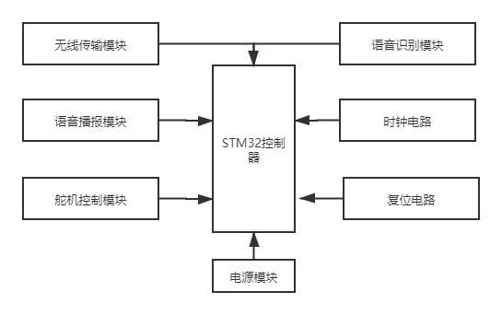

图2‑1 系统总体结构框图

### 各模块功能设计

（1）主控制电路模块。依据设计的需求，挑选一款性能与外设接口能够满意体系要求的微控制处理器，也需要考虑本钱与功耗等要素，主控制电路是整个体系的核心部分。

STM32系列微控制器是根据ARM Cortex-M系列32位Flash处理器，是专为性能要求高、成本低、功耗低的嵌入式使用设计的。STM32系列微型控制器，具有性能高、响应及时、低功耗与低电压操作等特性，集成度比较高且容易开发，在中小型设备中使用广泛，比较合适用在微型仪器、仪表等其他电子产品。

（2）语音识别模块。语音识别是体系最重要同时也是最基本的功用，该功用使得用户可以通过语音的形式对生活废物进行分类投进。语音辨认功用简化了废物分类流程，方便了用户对废物的分类投进和分类处理。剖析比较多个嵌入式语音识别的方案，并从中选取一个满意体系要求的方案，设计出相应的语音识别硬件电路。

实现过程：

智能语音垃圾分类器系统集成非特定语音辨认模块，系统供电后语音辨认模块启动。当系统监听到用户说出的唤醒关键词后，给予用户反馈信息，同时持续监听用户输入。当用户说出垃圾名称时，模块对语音进行录入操作。

语音识别的根本流程可分为三个部分组成。首先把经过MIC输入的声音进行频谱的分析，对语音信号进行其语音特征值的提取，然后是经过模式匹配的算法进行对所获取的语音特征值进行识，并匹配比照关键词语列表中的关键词语，从而找出得分最高的关键词语作为识别结果输出。

语音模拟信号输入之后，通过处理将其转化为数字信号，然后基于语音的方法获取语音特征值，从而便可形成待匹配的语音模式。紧接着这些待匹配的语音数字信号便与体系中的语音模板进行匹配，匹配完毕之后，体系会将最接近的匹配结果反馈给用户。

（3）舵机控制模块

舵机控制的工作原理是由单片机给舵机发送信号，一个基准电路在其内部，产生周期为20ms，宽度1.5m的基准信号，将取得的直流偏置电压与电位器的电压比较，取得电压差输出。经由电路板上的IC判别滚动方向，再驱动无核心马达开始滚动。

实现过程：

将舵机与STM32微处理器进行衔接。编写操控代码，操控舵机滚动的角度。本系统使用到舵机模块的地方是垃圾分类桶进口操控模块。进口操控模块经过舵机操控废物桶进口的开关，依据识别到的废物种类，主操控电路模块经过舵机操控垃圾收集桶的旋转角度。

（4）无线通信模块

无线通信采用蓝牙技术完成。蓝牙模块集成了蓝牙无线通信功能，可在距离比较短的场景下实现数据无线收发，蓝牙模块一般包含片上无线处理器、嵌入式微控制器、片内射频收发开关切换装置等。

实现过程：

系统蓝牙传输模块是经过扩展板上的USART串口实现。规划蓝牙传输模块驱动时要对USART串口进行初始化，经过STM32微控制器上对应的GPIO引脚，装备相关的中断，使USART串口在接收到数据后能产生相应的数据中断。模块初始化成功后即可经过蓝牙串口发送数据，向PC端发送采集到的相关数据。

（5）语音输出模块

智能垃圾桶内置语音提示模块，系统具有语音提示功能，对相应的操作提供语音提示，如“您好”、“可回收垃圾”、“厨余垃圾”、“其他垃圾”等。内置的语音提示模块，能够将语音辨认模块辨认到的垃圾分类信息以语音的方式播放出来，具有杰出的人机交互体验。

（6）电源控制模块

设计一个合理的电源电路来保证整个体系可以正常稳定地工作，这是体系十分重要的组成部分。该体系的供电方法为交流电供电，各个模块选用一致的电源供电方法，以保证供电的稳定性。​

## 各模块方案选型

### 微控制模块

作为嵌入式硬件部分的中心，主控芯片的选择应该从功能、性价比等许多因素考虑。主控芯片选型将比照以51为核心的STC15F2K60S2系列单片机，以FPGA为中心技术的EP2C8Q208CN8，以ARMCortex-M为内核的STM32F103C8T6芯片，分析总结选型方案。

（1）STC15F2K60S2系列单片机简介

STC15F2K60S2系列单片机为宏晶公司在2012年推出。该系列单片机为加强型8051内核，因而运转速度比传统的8051内核要快10倍左右，最高可达30MHz。拥有60KB FLASH程序存储器，1KB数据闪存存储器，2048个字节的静态随机存取存储器（SRAM）。该系列中STC15F2K60S2-30I-LQFP44单片机为工业级芯片，其工作温度范围在-40℃~+85℃，不仅如此其灵活可选的管脚封装数量和形式，小巧的外观，低价的成本遭到行业内喜爱，并在低成本系统中应用广泛。

（2）EP2C8Q208CN8简介

Altera公司推出的EP2C8Q208CN8为一款现场可编程门阵列（FPGA），具有8256个逻辑单元，两个锁相环，18个18x18乘法器，用户可用I/O数量高达182个。其电源可选用3.3V、2.5V、1.2V等，满足低功耗要求。FPGA技术在运算速度、数据逻辑处理能力上是其他同类型芯片无法比拟的，因而该芯片被广泛应用在光学测验、汽车电子等领域。

（3）STM32F103C8T6处理器简介

STMicroelectronics公司推出的STM32F103C8T6是一款根据ARMCortex-M内核的32位微控制器。其程序存储器是可擦除式闪存存储器（FLASH），容量达64KB，RAM容量为20Kx8，作业速度高达72MHz。不仅如此，其丰厚的外设资源也是该芯片的一大亮点，具有三个通用定时器，两组SPI通讯接口，两组I2C接口等。一起该芯片选用工业级芯片规划，作业温度规划达-40℃~+85℃，精简的48管脚贴片封装。作业电压规划为2.0V~3.6V，具有低功耗、睡觉唤醒等模式。

经过介绍剖析以上三款不同公司出产的处理器，能够得知，STC15F2K60S2系列单片机虽然管口精简，本钱低廉，具有工业级芯片的标准，可是运算速度、外设数量不能满足系统需求；EP2C8Q208CN8具备髙速运算能力，数据处理能力强，可是操作复杂，管口过于庞杂，且不符合工业级标准要求；STM32F103C8T6处理器不只外设丰富，是一款工业级芯片，管脚精简并且运算速度快，能够搭载操作系统，符合本系统嵌入式硬件微控制器的要求。

### 语音识别模块

本项目中人机交互的语音识别应用系统部分，意图是实现根据开方式环境的语音识别智能化人机交互，具体需要实现下功能：

（1）完成不同年龄、不同性别语音的识别功能，即非特定人语音识别；

（2）拥有较高的识别准确率；

（3）可以进行对长句的识别，使得说话人交互愈加自然；

（4）丰富的关键词列表和语料库；

（5）能够动态的添加语音识别指令，而且无需烧写程序的过程；

（6）能够与上位机自在交互，并将识别指令实时传送给上位机系统；

为了能够在任何场景进行语音识别，满意开方式环境下的特定需求，不仅不受网络信号强弱约束，而且尽可能小的占用CPU资源等这些条件，本文挑选非特定人语音识别系统[10]。它的优势在于：无须练习，识别快速没有延时。可是缺陷在于存储指令太少，更改匹配指令列表的进程复杂（需求烧写程序）。

目前比较主流的专门用来进行语音识别的芯片主要有三种。分别是ICRoute公司的LD3320，凌阳公司的SPCE061A和科大讯飞的XFS5152CE等，如下表2‑1所示：

表2‑1 主流专用识别芯片对比

|  |  |  |  |  |
| --- | --- | --- | --- | --- |
| 芯片 | 非特定人 | 是否训练 | 指令列表个数 | 市场价格 |
| SPCE061A  XFS5152CE  LD3320 | 是  否  否 | 否  是  是 | <30  <50  <30 | ￥25  ￥50  ￥35 |

SPCE061A是一种16位控制芯片，具有专口针对处理语音信号的能力，可完成关于特定人语音识别训练和识别的功用。

科大讯飞的XFS5152CE是于2013年推出的首要用作语音组成的轻量级芯片，其语音识别的指令存储不能超过30条。

ICRoute公司推出的LD3320芯片可以根据关键词语列表进行识别的芯片，尤其在关于非恃定人和中文识别范畴十分成熟，而且语音指令存储量也相对比较大，是一种接近为自然语音识别的专用芯片。LD3320芯片外观如图2‑2所示：

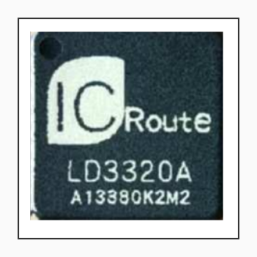

图2‑2 LD3320芯片外观

因此在比较上面三种芯片的几种条件之后，本文选用LD3320芯片进行开发，以此为语音识别的专用芯片设计相关的可以满意需求的语音识别交互体系。

### 无线通信模块

蓝牙（Bluetooth）是一种短距离通信的无线电技术[11]，现在己在现代生活中许多范畴有广泛的使用，其创造之初期望为设备间通讯树立一致规范的标准化协议，以处理用户在互不兼容的移动电子设备间互联互通的问题，省去传统的外部电线。蓝牙采用从下至上的标准分层式结构[12]，体系构成有三个部分，其中无线射频单元担任数据和语音的发送和接收；基带或链路操控单元进行射频信号与语音或数字信号的彼此转化；链路管理单元担任管理蓝牙设备之间的通信，实现链路的建立、验证、链路装备等操作。除此之外还有最重要的蓝牙协议[13]规范，蓝牙协议规范主要由三部分组成（图2‑3）：

（1）传输协议，包括底层传输协议和高层传输协议，担任设备间方位确认及建立和办理其间的物理链路；

（2）中介协议，为高使用协议或程序提供必要的链路支持，为使用提供不同标准接口；

（3）应用协议，指协议栈上应用软件及相关协议。

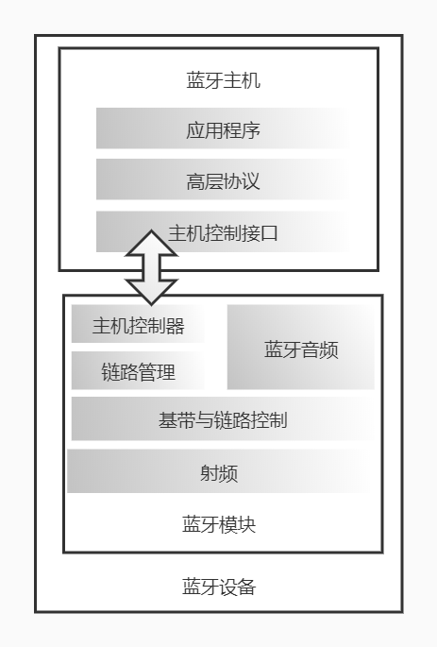

图2‑3 蓝牙设备系统构成

系统选用HC-05[14]（图2‑4）作为体系蓝牙模块。HC-05芯片内部集成了基带控制器、2.4GHz接收器以及其他外围的接口。该芯片符合蓝牙1.2协议规范，支撑HCI、SDP等多种蓝牙协议栈，能够作业在保持、通讯和休眠三种作业状态，支撑点对多点，点对单点的主从关系通讯网构架，可广泛应用于多种单片机体系，运用非常灵活、便利。HC-05实物图如下：

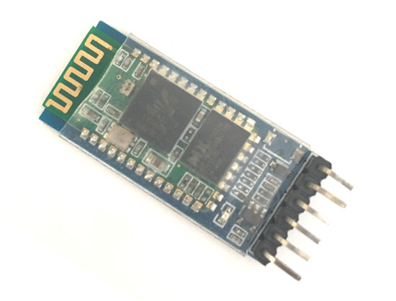

图2‑4 HC-05实物图

### 舵机控制模块

舵机是一种可以操控转动角度的伺服驱动器，用于操控垃圾收集桶的开关旋转角度。由于垃圾收集桶模型需求舵机带动的模块整体重量较轻，舵机的扭矩无需过高，挑选最为根本和常见的用于航模和机器人规划的舵机即可满意需求。

SG90是常用的小型舵机，其价格便宜、体积细巧并且易于操作。该舵机的扭矩为1.2~1.4kg/cm，在没有外加负载的情况下，每滚动1°需求0.002s，旋转视点可以达185°左右，具有1024个角度级别，角度操控的精度约为0.18°。该模块可以正常作业在-30~+60℃的温度范围内。

### 语音输出模块

本系统具有语音提示功能，对相应的操作提供语音提示，如“您好”、“可回收废物”、“厨余废物”、“其他废物”等。语音播放选用JQ8400语音模块，其集成一个专门选用硬解码的方式进行音频编解码，保证语音播放的音质。芯片通过Micro-USB口连接到电脑时，SPIFLASH直接模拟成U盘，把预先录制好的.MP3、.wav等音频文件拷贝进入即可播放，使用时灵活方便。

### 电源控制模块

硬件电路规划中，电源电路的规划是个重要环节，是各电路模块能否正常作业的基础。在进行电源规划时，最基本的要求是稳定可靠，不仅要重视所挑选芯片是什么类型的电源芯片、电压输入范围、最大的输出电流和作业环境等技术参数，还要重视电源芯片在杂乱条件下的可靠性，确保了体系能在某些复杂条件下可以正常作业。基于上述的电源模块挑选原则，结合驱动器的供电需求，选用直流5V 2A电源适配器，以满足驱动器的电源体系。

### 最终方案

（1）微控制器模块：选用单片机STM32F103C8T6。

（2）语音识别模块：选用ICRoute的LD3320语音识别芯片。

（3）舵机控制模块：选用SG90伺服电机。

（4）无线通信模块：选用HC-05蓝牙无线通信模块。

（5）电源控制模块：选用直流5V 2A电源适配器。

（6）语音输出模块：选用JQ8400 MP3播报芯片。

## 本章小结

本章主要通过智能垃圾桶的功能需求进行分析，对系统整体工作流程进行规划，绘制出了整体逻辑流程。在这一基础上，参照设计要求与实际应用情况，完成了语音识别智能垃圾桶各模块可实现的功能介绍，并对各模块方案进行选型，通过对比分析后最终确定了选型方案，形成了智能垃圾桶总体方案的设计，为智能垃圾桶总体设计打下了基础。

# 

# 系统硬件设计与实现

## 系统硬件电路设计

本设计硬件系统包括微电脑控制芯片、LD3320语音识别模块、伺服电机控制模块、HC-05蓝牙无线通信芯片、JQ8400 MP3播报模块等部分。本系统构建的意义在于，通过语音识别不同垃圾的种类开启相应垃圾箱进行垃圾的回收与处理，并实时监测垃圾分类箱的数据，方便高效地对生活垃圾进行分类管理，达到废物分类投放处理的效果，提高垃圾的资源回收利用价值，降低垃圾回收处理成本。硬件模块设计结构如图3‑1所示：

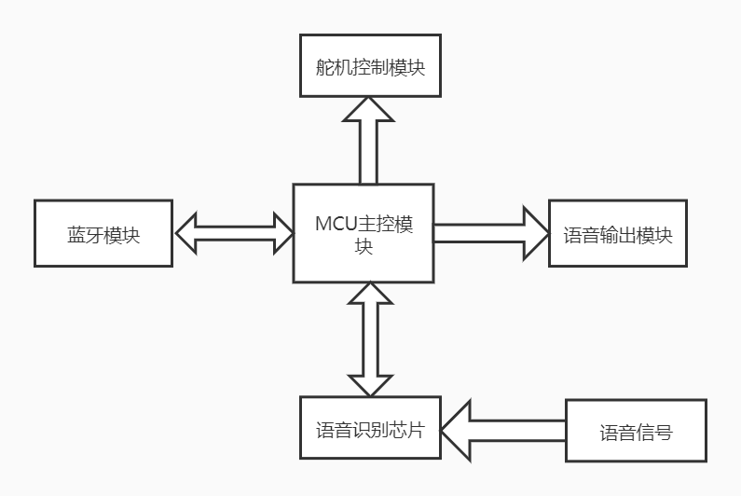

图3‑1 硬件模块设计结构图

控制部分功能如下：

主控（MCU）：单片微型计算机，处理语音识别数据、系统状态、通信等任务。

语音识别：识别用户语音信息，匹配垃圾分类信息，返回垃圾分类结果。

语音输出：在识别到垃圾种类信息后，将语音识别模块识别到的垃圾分类信息以语音的方式播放反馈给用户。

舵机控制：主控芯片通过控制伺服电机转动进而驱动垃圾桶打开与关闭。

直流电源：为整个系统提供稳定可靠的供电。

指示灯：系统工作状态信息可通过指示灯的状态体现出来。

无线通信：系统与PC机通信，将垃圾分类结果和垃圾桶工作状态信息发送给计算机。

系统功能：

（1）系统能量来自于直流电源供电系统。使用直流电源供电，不仅简单方便，而且可靠稳定，能够满足系统的供电需求。

（2）通过主控芯片控制各个模块的工作，实现垃圾分类的智能化处理。

（3）语音输出用于和用户交互，反馈垃圾分类信息，提高用户体验。

（4）使用蓝牙技术进行无线通信，获取系统相关数据信息。

（5）系统内置LED指示灯，能实时展现系统状态。

（6）通过舵机驱动设备根据指令控制垃圾桶的开闭，进而方便实施垃圾分类投递。

（7）系统可以监测垃圾桶开闭状态与开启次数等信息，通过分析这些信息，能够获取垃圾桶工作状态，以及垃圾桶存储情况，方便工作人员根据统计情况进行统一处理。

## 微控制器模块电路设计

本设计采用意法半导体公司的STM32F103C8T6处理器为主控制器。它是一款基于Cortex-M3的32位处理器。运算处理速度快，能够实时处理传感器采集上来的各种数据，而且主控制器和蓝牙模块连接，使用串口将数据实时发送到系统后台，在电脑端能够实时显现设备的整体状况。它是整个控制系统中心。

### Cortex-M3简述

Cortex-M3是基于低功耗、低门数、短中止延时和低成本调试的ARMV7架构的32个核心。它致力于需要快速中止响应的深层嵌入式应用，包含微控制器、汽车和工业控制系统[15]。它采用尾链中断技术[16]，选用完全硬件基础上中断处理，最大12个时钟周期数能够削减（ARM724-42个周期需要），实际的使用70%中断能够削减。ARMCortex-M3选用哈佛结构选择适合MCU使用的三层流水线，增加了分支预测功用。调试选用单线调试技能，用一个引脚调试，节省调试费用。

### STM32F103C8T6单片机简介

STM32系列是意法半导体基于Cortex-M3核的微处理器，以M3内核为根底增加了高性能的外围设备。与普通8位单片机比较，在价格，性价比，开发难等方面有优势。

STM32作为意法半导体的32位微控制器，其后缀名称不同也蕴含着不同的意义。STM32F103C8T6中，F表明此款单片机为通用型；103代表着此款单片机为ARMCortex-M3内核的增强系列；C表明单片机共有48个引脚；8则代表单片机中的高速存储器为64KB；C代表着引脚封装为LQFP封装；6表明单片机作业的温度规模为零下四十摄氏度到八十五摄氏度。单片机STM32F103C8T6的引脚图如图3‑2所示。

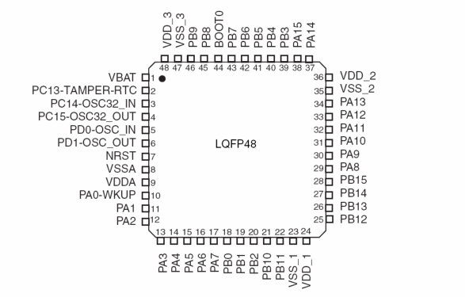

图3‑2 STM32F103C8T6引脚图

STM32F103C8T6开发板的主要参数：

（1）型号：STM32F103C8T6

（2）封装类型：LQFP

（3）引脚个数：48

（4）内核：Cortex-M3

（5）工作频率：72MHz

（6）存储资源：64K Byte Flash, 20K Byte SRAM

（7）接口资源：2*SPI, 3*USART, 2*IIC, 1*CAN, 37*I/O

（8）数模转换：2*ADC（12位/16通道）

（9）烧录下载：支持JLINK/SWD接口调试下载，支持IAP

作为嵌入式体系的中心硬件设备，STM32F103C8T6上将搭载嵌入式体系，体系完成垃圾分类信息的收集、存储和上传等功能，将处理过的数据信息经过无线通信技术在电脑上显现。

STM32F103C8T6的最小体系电路首要分为彼此关联的五个部分。分别为：为体系供给能量，保证体系发送的指令可以准确执行的电源电路；处理存储器与处理器之间通讯联系的时钟电路；当体系出现故障后，对内部寄存器和数据存储器进行初始化操作的复位电路；体系开端工作时，告诉微处理器中数据存储位置的启动电路；当程序设计好后，经过通讯转换为机器识别的语言后下载入存储器中的下载电路。这五部分与微处理器STM32F103C8T6共同组成垃圾分类体系中最简略的硬件电路。

## 单片机最小系统

单片机最小体系，是指用最少的元器件组成的能够作业的单片机体系。对STM32F1系列单片机来说，最小体系一般应该包含：单片机、时钟电路、复位电路。STM32F103C8T6原理图如下（图3‑3）：

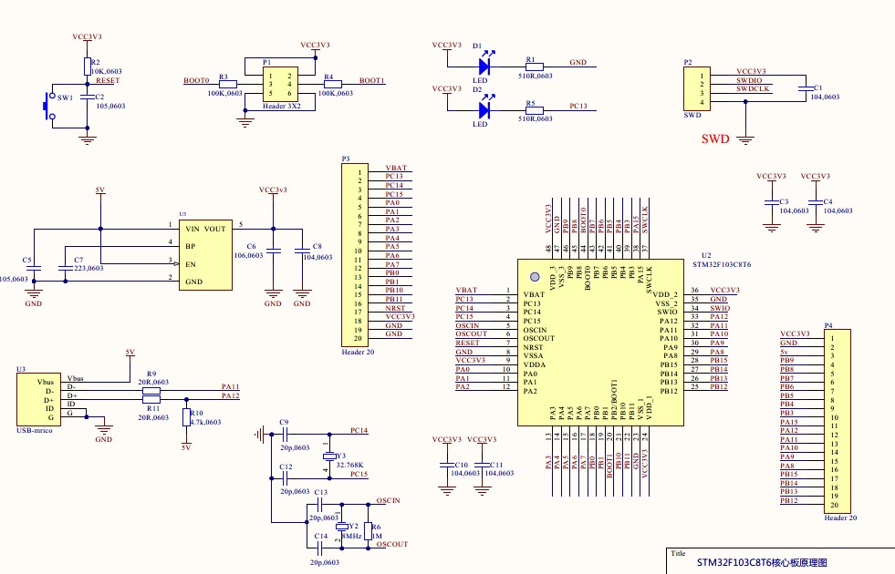

图3‑3 STM32F103C8T6原理图

### 时钟电路

晶振是由石英晶体组成的，石英晶体之所以能当为振荡器运用，是基于它的压电效应：在晶片的两个极上加一电场，会使晶体发生机械变形；在石英晶片上加上交变电压，晶体就会发生机械振荡，同时机械变形振荡又会发生交变电场，虽然这种交变电场的电压极端弱小，但其振荡频率是十分安稳的。

晶振电路为主控芯片提供体系时钟，所有的外设作业，CPU作业都要基于该时钟，类似于整个体系的“心跳节拍”。晶振分为无源和有源，但是本质上都是皮尔斯震荡电路（反相放大器+电阻+电容+晶体+电源），只不过对于单片机而言，单片机内部集成了反相放大器和电阻以及电源，外接晶体和电容就可以了，这儿的晶体就称之为无源晶振。而有源晶振是将皮尔斯振荡器当成一个全体，直接加电源即可作业。

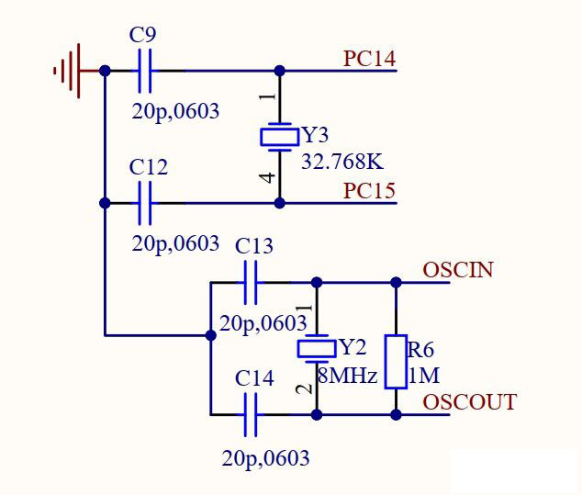

图3‑4 时钟电路

### 复位电路

主控芯片是低电平复位(引脚NRST)，硬件按键复位归于体系复位之一(另外还有软件复位，看门狗计数终止复位等)。其中的电容C2的意图是按键消抖，避免在按键刚刚接触/松开时的电平颤动引发误动作(按键闭合/松开的接触进程大约有10ms的颤动，这对于主控芯片I/O操控来说已经是很长的时刻，足以执行多次复位动作。因为电容电压不会骤变，所以选用电容滤波，避免颤动复位误动作)。

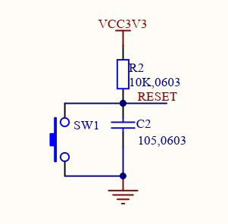

图3‑5 复位电路

## 语音识别模块电路设计

### 嵌入式语音识别框架

本文首要经过研究根据专用嵌入式识别芯片，设计相关的功能和模块，然后完成详细的需求。嵌入式语音识别系统主要由MCU主控芯片、专用语音识别芯片、识别列表以及说话人语音采集等几个主要模块组成。

（1）核心控制器：用来控制专用语音识别芯片的主控芯片，可以对其进行编程完成相关功用，本文采用的是通过蓝牙无线通信的方式与上位机进行通讯。主控芯片种类主要有51单片机、STM系列、ARM系列等，本文采用的是STM32系列单片机作为中心控制单元。

（2）语音采集：用来收集语音信号的一个模块，并将收集来的语音模拟信号通过端点检测，降噪等预处理之后变为数字信号，目的是为了对数字信号进行特征提取模式匹配得到最终的识别结果。

（3）识别列表：离线语音识别和在线语音识别有很大区别，在线语音识别可以通过网络调用巨大的语音识别库，而离线识别都是将语音识别指令条目临时存放在识别列表中，与识别芯片的识别成果进行匹配然后得到匹配度最高的识别成果反馈给用户。

### LD3320芯片识别原理

LD3320语音识别芯片运用的技术是基于“关键词语列表”的自动语音识别(Auto Speech Recognition, ASR) [17]技术。芯片工作原理如图（图3‑6）所示。芯片在启动语音识别时MCU要求先设置关键词语列表，每个关键词语由拼音串组成，如“ni hao”。设置好关键词语列表之后，芯片经过麦克风采集语音信号，然后转换为频域，进行频谱剖析。接下来从数据中提取出语音特征，把语音特征传递给语音识别器。语音识别器会把语音特征与关键词语列表中的特征词进行比对，最终找出最符合的结果。最终将识别结果传递给MCU。

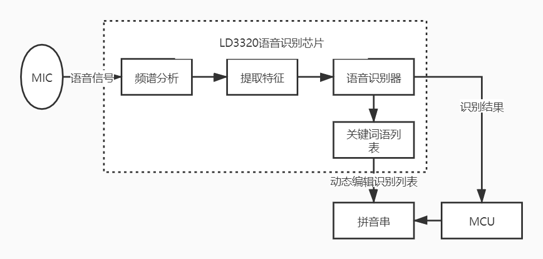

图3‑6 LD3320语音识别芯片工作原理

芯片所采用的非特定人语音识别技能，是语言学家使用语言建模技能，在对近百G的中文语音数据剖析后建立起的中文语音数学模型，经过大量的取样训练，提取样本语音中语音细节特征及其之间的差异，再取统计概率最优的每个关键的基元语音特征，最终算法工程师将研究结果的语音数学模型及算法应用到芯片中。

### LD3320芯片特性

ICRoute公司规划而且出产的LD3320芯片，是针对非特定人的语音辨认芯片。它在规划上注重节能高效，自带FLASH、RAM，而且能够经过单片机进行直接控制。

LD3320识别芯片的主要特征主要包含以下几个方面；

（1）拥有速度快而且性能稳定的识别算法，用户不需要反复训练声响模型，便能够进行针对非特定人的语音识别；

（2）不需要外接存储芯片，该识别芯片自带有存储模块和寄存器，同时也集成了模数转换模块。真实实现了单芯片便能够完成整个识别工作。

（3）单片机与芯片的交互主要是经过对芯片寄存器读写的进程来完成。只要求设定好需求识别的指令文本，写入芯片，LD3320芯片便可执行识别和成果匹配，然后反应相关成果。

（4）芯片在内部已经设置了16位的模数／数模转换器和功放电路。提供喇叭、麦克风的相关接口，能够通过插拔或者焊接方法进行衔接。

（5）芯片支持了关于软件和硬件的串行和并行两种时序的读写方法，用户可以根据需要自己挑选。

（6）芯片具备休眠功能，在一定程度实现了节约能源的功能。

（7）工作电压为3.3V，方便携带。

ICRoute公司仍在不断推出新一代产品，芯片的性能也将变得愈加卓越，主要可以体现在抗噪间隔更远、辨认准确率更好。此外还配备了语音信号的音频输出。

### LD3320与MCU通信方式

作为硬件平台中最为核也的模块之一，语音辨认芯片LD3320与主控芯片之间主要是经过对功用寄存器进行读写的过程。LD3320的寄存器别离支撑了软件、硬件的串行SPI读写办法、软件模仿并行读写、硬件并行读写这四个读写方式。本文使用的是并行的软件模拟时序。并行写的时序如图3‑7所示，并行读的时序如图3‑8所示：

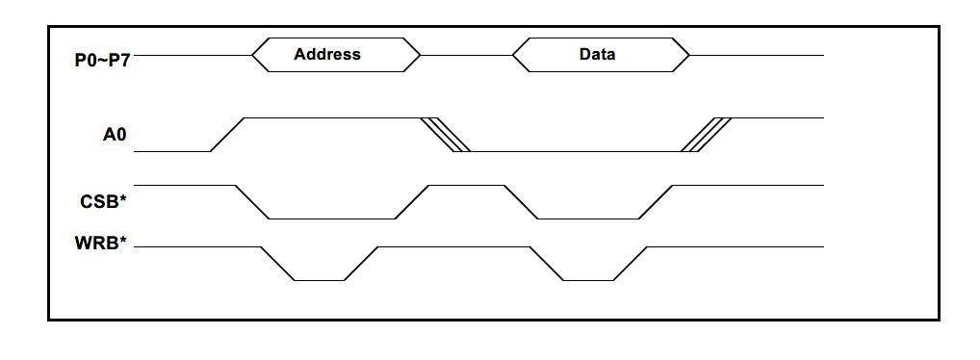

图3‑7 并行方式写时序

当准备好读写的地址之后，在并行读写时序中，咱们令A0等于1，分别对CSB拉低和对WRB拉高来写入地址；当A0等于0时，咱们令CSB拉低和将RD拉高来读入数据。

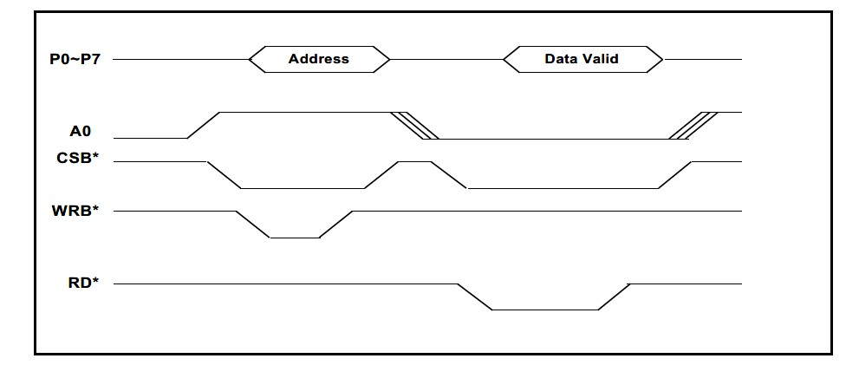

图3‑8 并行方式读时序

需要留意的是在这种读写方式下单片机的MD管脚需要拉低。此时DELAY_NOP有关部件会有较长时间的延时，这会影响对）x37寄存器进行写入数据的操作，芯片此时也会受干扰导致作业不正常。在进行辨认作业时，0x37寄存器是开始控制芯片作业的进口，从而启动芯片辨认的运算和整个辨认流程。

## 无线通信电路

蓝牙模块是集成了蓝牙功用的PCB板，可完成短距离数据的无线收发，一般的蓝牙模块包括片上无线处理器、数控振荡器、片内射频收发开关切换设备以及嵌入式微控制器等。

HC-05模块是一个易于运用的蓝牙SPP(串口协议)模块，设计用于透明的无线串行连接设置。HC-05蓝牙模块能够在主装备或从装备中运用，使其成为无线通信的一个巨大的解决方案。该串口蓝牙模块是彻底合格的蓝牙V2.0+EDR(增强数据速率)3Mbps调制，具有完整的2.4GHz无线电收发信机和基带。它运用具有CMOS技能和AFH（自适应跳频功用）的CSR Bluecore 04外部单芯片蓝牙系统。下表是HC-05引脚说明：

表3‑1 HC-05引脚说明

|  |  |
| --- | --- |
| 引脚名称 | 描述 |
| EN | 使能引脚。当该引脚悬空或连接至3.3V时，模块使能。 |
| VCC | +5V的电源引脚 |
| GND | 接地引脚 |
| TXD | UART通信的发送器引脚 |
| RXD | UART的接收引脚 |
| STATE | 状态指示器引脚。连接成功位高电平，未连接为低电平 |

规格说明：

（1）高达+4dBm的RF发射功率

（2）低功耗1.8V操作，1.8V至3.6V I/O

（3）具有可编程波特率的UART接口

（4）默认波特率：38400

（5）默认自动上电连接到最后一个设备

（6）允许配对设备默认连接

（7）自动配对PIN码：默认为0000

（8）由于超出连接范围而断开连接时，在30分钟内自动重新连接

## 舵机控制模块

舵机可以经过程序接连操控其转角，主要是由外壳、电路板、无中心马达、齿轮与位置检测器所构成。本系统运用SG90舵机作为垃圾桶收集模块操控器。将SG90舵机与微处理器相连，操控舵机滚动的视点。其工作原理是由STM32单片机发布信号给舵机，其内部有一个基准电路，产生周期为20ms，宽度为1.5ms的基准信号，将取得的直流偏置电压与电位器的电压比较，取得电压差输出。经由电路板上的IC判别滚动方向，再驱动无中心马达开端滚动，透过减速齿轮将动力传至摆臂，一起由位置检测器送回信号，判别是否现已到达定位。适用于那些需求视点不断改变并可以保持的操控系统。当电机转速一定时，经过级联减速齿轮带动电位器旋转，使得电压差为0，电机中止滚动。一般舵机旋转的角度范围是0度到180度。

SG90舵机模块的连接方法。该舵机具有3个引脚：VCC是供电引脚，工作电压规模为4.8~6V，选用5V电压供电；SIG衔接STM32数字引脚用于舵机旋转角度和速度的控制；GND是接地或者电源负极引脚。

表3‑2 SG90舵机模块的连接方式

|  |  |  |  |  |
| --- | --- | --- | --- | --- |
| 模块 | 模块引脚 | 连接 | STM32引脚 | 说明 |
| SG90舵机模块 | VCC | → | 5V | 电源正极 |
| SIG | → | PIN6 | 舵机控制 |
| GND | → | GND | 接地 |

## 语音输出模块

语音输出模块对用户相应的操作提供语音提示，如“您好”、“可回收废物”、“厨余废物”、“其他废物”等。语音播放采用JQ8400语音模块，其集成一个专门采用硬解码的方式进行音频编解码，确保语音播映的音质。芯片通过Micro-USB口连接到电脑时，SPIFLASH直接模拟成U盘，把预先录制好的.MP3、.wav等音频文件拷贝进入即可播映，使用时灵活便利。

模块特征：

（1）支持MP3 WAV硬件解码

（2）支持FAT文件系统

（3）24位DAC输出内部采用DSP硬件解码，非PWM输出，动态范围支持90dB，信比85dB

（4）多种控制模式、两线串口模式、一线串口控制

（5）支持SPIFLASH模拟成U盘，直接像操作U盘一样更新SPIFLASH里的语音

（6）支持系统深度睡眠，睡眠后电流低至600微安，可以通过一线串和指令IO唤醒

（7）支持30级音量调节

（8）支持采样率（KHz）:8/11.025/12/16/22.05/24/32/44.1/48

JQ8400语音模块选用的是SOC计划，集成了一个16位的MCU，以及一个专门针对音频解码的ADSP，采用硬解码的方法，愈加保证了系统的稳定性和音质。细巧尺度愈加满意嵌入其它产品的需求。此芯片最大的优势在于可以灵活的替换SPI-flash内的语音内容，省去了传统语音芯片需求装置上位机替换语音的费事，SPIFLASH直接模拟成U盘，跟拷贝U盘一样，十分便利。使得产品研制和出产变得快捷简单。一线串口操控模式、RX232串口操控可选，为研制供给更多的选择性。模块管脚图如下：

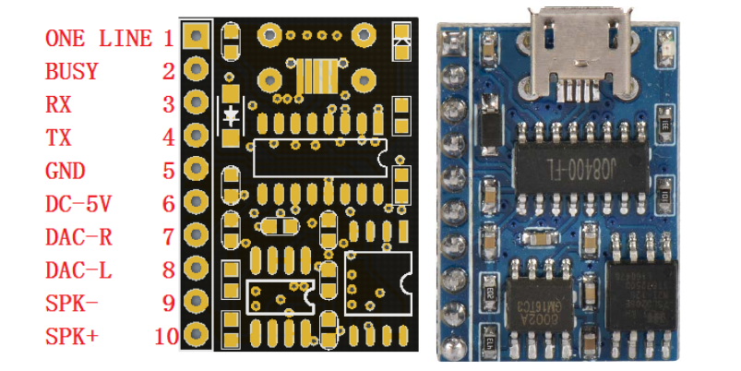

图3‑9 JQ8840模块管脚图

JQ8400模块管脚说明如下：

表3‑3 JQ8400模块管脚说明

|  |  |  |
| --- | --- | --- |
| 引脚 | 标示 | 说明 |
| 1 | ONE LINE | 一线串口脚 |
| 2 | BUSY | 忙信号脚，播放时为高，其他为低 |
| 3 | RX | 芯片串口接收脚，接MCU的TX脚 |
| 4 | TX | 芯片的串口收发脚，接MCU的RX脚 |
| 5 | GND | 芯片数字地 |
| 6 | DC-5V | 芯片供电脚，3.3-5.0V |
| 7/8 | DAC-R/DAC-L | DAC音频输出右声道/左声道 |
| 9/10 | SPK-/SPK+ | 接喇叭 |

要实现语音输出，需求经过语音芯片的驱动任务和操控两个首要过程。在语音芯片的驱动任务中，首先将串口波特率设置为 9600。然后使能语音模块与单片机所联接的引脚，接下来是使能串口使其能够发送接收，至此驱动任务完成。

## 本章小结

依据第二章整体结构规划的根底上对智能垃圾桶各个模块进行硬件规划，结合本身所学专业知识及实践操作，依据智能垃圾桶的功用要求，确认了智能垃圾桶的硬件设备及模块类型。依据实际要求完成垃圾桶硬件选型并阐述不同组态层中硬件执行的功用。经过硬件的规划，对智能垃圾桶整体结构和流程意图有了愈加明晰的认知，为接下来软件的规划打下一定的根底。

# 系统软件设计与实现

## 软件总体设计思想与流程分析

### 软件总体设计思想

整个体系单独有硬件是无法完结工作，必须要有软件规划，软件规划思维是体系的灵魂，关系到整个体系的协调运作。

本体系的软件规划包括对废物分类检测与控制体系软件的规划，语音辨认软件规划和蓝牙无线通信软件的规划。语音辨认检测体系是整个体系规划的核心。

本控制体系的软件规划运用自底向上的规划办法。自底向上的规划办法从基础部分开端，凭借着经验和技巧，通过对其进行连接，修正和扩展，构建所需要的完整体系。这种规划办法是从底层开端，实际使用中规划本钱和开发周期都比自顶向下法[18]优；但是由于规划是开始于底层，所以没办法保证规划的最优功用，如器材的不共用。根据需求完成对各项子系统的单独编程和调试，再对各个模块分别调试成功，然后再将各模块功能拼接一起，从而组成对智能语音垃圾分类系统的软件规划与设计。

### 软件设计流程分析

微控制处理器STM32从上电/复位状况之后，首先执行的是设备初始化程序，完成微控制处理器的初始化和各个外设的初始化。程序流程如图4‑1所示：

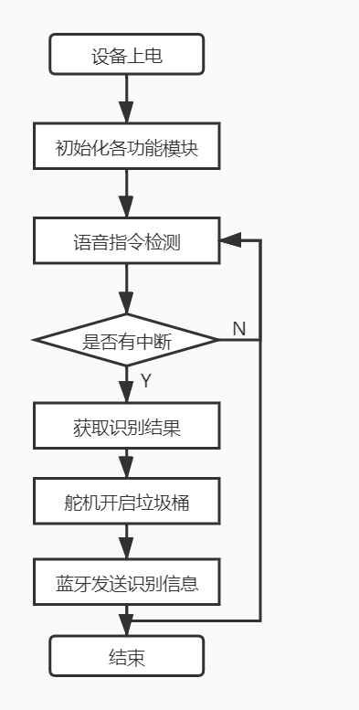

图4‑1 程序流程图

系统启动后，非特定的人发布语音指令，经过LD3320语音识别模块转化成特定字符串，再经过串口发送到STM32微控制器。STM32微控制器接收到语音识别模块传来的预先设置好的指令，然后经过蓝牙模块将指令信息发送到PC端，同时将指令信息发送到指定舵机控制器，完成舵机的滚动。舵机依据传来的不同指令来完成垃圾的自主分类。

## STM32外设库介绍

STM32规范外设库是一个固件函数包，它由程序、数据结构和宏组成，包含了微控制器一切外设的功能特征。该函数库还包含每一个外设的驱动描绘和运用实例，为开发者访问底层硬件提供了一个中心API，经过运用固件函数库，开发者无需深化把握底层硬件细节，就可以运用每一个外设[19]。因此，运用固态函数库能够大大减少用户的程序编写时间，从而下降开发本钱。每个外设驱动都由一组函数组成，这组函数覆盖了该外设一切功用。每个器件的开发都由一个通用API驱动，API对该驱动程序的结构，函数和参数名称都进行了标准化。

## 微控制电路、程序设计

STM32作为意法半导体的32位微控制器伴着后缀名不同也代表着不同的含义。STM32F103C8T6中，F表明此款单片机为通用型；103代表着此款单片机为ARMCortex-M3内核的增强系列；C表明单片机共有48个引脚；8则代表单片机中的高速存储器为64KB；C代表着引脚封装为LQFP封装；6表明单片机正常工作的温度范围为工业级零下四十摄氏度到八十五摄氏度。

微操控处理器 STM32 从上电/复位状态之后，最开始履行的是设备初始化程序，完成微操控处理器的初始化和各个外设的初始化。其中SystemInit()函数是规范外设库提供的函数，该函数的功能是初始化嵌入式 FLASH 接口、配置 PLL 以及更新时钟。微控制电路部分程序代码如下：

void SystemInit (uint32_t Offset)

{

/*将RCC时钟配置重置为默认重置状态(用于调试) 设置HSION位*/

RCC->CR |= (uint32_t)0x00000001;

/*重置SW, HPRE, PPRE1, PPRE2, ADCPRE和MCO位*/

#ifndef STM32F10X_CL

RCC->CFGR &= (uint32_t)0xF8FF0000;

#else

RCC->CFGR &= (uint32_t)0xF0FF0000;

#endif /* STM32F10X_CL */

/*重置HSEON, CSSON和PLLON位*/

RCC->CR &= (uint32_t)0xFEF6FFFF;

#ifdef STM32F10X_CL

/*重置PLL2ON和PLL3ON位*/

RCC->CR &= (uint32_t)0xEBFFFFFF;

/*禁用所有中断并清除挂起*/

RCC->CIR = 0x00FF0000;

/*重置CFGR2寄存器*/

RCC->CFGR2 = 0x00000000;

#elif defined (STM32F10X_LD_VL) || defined (STM32F10X_MD_VL) || (defined STM32F10X_HD_VL)

/*Disable all interrupts and clear pending bits*/

RCC->CIR = 0x009F0000;

/*重置CFGR2寄存器*/

RCC->CFGR2 = 0x00000000;

#else

/*禁用所有中断并清除挂起位*/

RCC->CIR = 0x009F0000;

#endif /* STM32F10X_CL */

#if defined (STM32F10X_HD) || (defined STM32F10X_XL) || (defined STM32F10X_HD_VL)

#ifdef DATA_IN_ExtSRAM

SystemInit_ExtMemCtl();

#endif /* DATA_IN_ExtSRAM */

#endif

/*配置系统时钟频率、HCLK、PCLK2和PCLK1预调器，配置Flash延迟周期，并启用预取缓冲区*/

SetSysClock();

}

## 语音识别模块程序设计

根据LD3320的语音识别系统是一个可很好体现人机交互便捷性的系统，不只在于有比较稳定的识别效果，同时还体现了离线识别的优势和很好地规避了其缺陷。

其间开始主要是几个主要模块的初始化工作，将芯片LD3320进行初始化，将单片机与计算机之间的串口通讯进行配置，主要内容包括设置串口序列，将波特率设置为9600，数据位设为8位，停止位是1位，流控和奇偶校验位都是无，并且数据的接收和发送格式都是以ASCII的格式进行。

初始装备完毕之后，开始进入正常的运行作业，其间主要是一次正常的识别流程，识别流程中主要的识别步骤便是单片机读取存入的识别指令，然后将其写入识别芯片寄存器中，识别芯片会进行匹配作业，再将成果反馈给单片机。整个作业流程中，为了完成不经过烧写程序进行改写命令内容的功能，加入了一个中止功用，可以随时进行命令的修正，该功用主要是经过IIC总线协议进行完成的，在该功用开端执行时，内部的主程序全部停止等待该功用的执行完毕。从而更新识别列表，单片时机再次将该列表读给芯片，同时芯片也会进行识别，再开始匹配，开始正常的识别作业。语音识别部分执行代码如下：

while(1)

{

if(YuYin_RX_STA == 1)//收到语音指令

{

if(MP3_State() == 0)

{

if(YuYin_RX_CMD=='a' || YuYin_RX_CMD=='b')//唤醒

{

WakeUp_Flag = 1;//唤醒词标志位置位

MP3_Star(5);

delay_ms(1500);

delay_ms(1500);

}

else if(WakeUp_Flag == 1)

{

WakeUp_Flag=0;

if(YuYin_RX_CMD%4 == 1)//厨余垃圾

{

MP3_Star(1);

Target1 = 1;

Times1++;

if(Times1>255)

Times1=255;

SendBuff[6]=Times1;

}

else//可回收物

{

MP3_Star(4);

Target4 = 1;

Times4++;

if(Times4>255)

Times4=255;

SendBuff[9]=Times4;

}

}

}

YuYin_RX_CMD=0;

YuYin_RX_STA = 0;

}

}

## 无线通信模块程序设计

系统蓝牙传输模块是通过扩展板上的USART串口实现。规划蓝牙传输模块驱动时要对USART串口进行初始化，使能STM32F103C8T6微控制器上对应的GPIO引脚，配置相关的中断，使USART串口在接收到数据后能产生相应的数据中断。模块初始化成功后即可通过蓝牙串口发送数据，向PC端平台发送收集到的相关数据。

本系统蓝牙模块选用HC-05，是一款高性能主从一体的蓝牙串口模块，可看作是一个蓝牙转串口的设备，在知晓串口编程常识情况下即可使用，完成了透明传输。

HC-05有一个LED灯，能够经过闪耀间隔判别蓝牙模块工作状况。未连接配对的正常工作状况是每一秒闪耀两次；己连接配对的正常工作状况是隔一秒闪耀两次；AT形式是每两秒闪耀一次。按住HC-05正面圆形按键的同时给蓝牙模块通电，LED常亮后规律性闪耀即进入AT形式。模块默认波特率为9600，8位数据位，1位停止位，无奇偶校验，可利用蓝牙串口助手自行设置设备的名称和配对密码，设置完成后即可进入正常的通讯形式。

蓝牙模块代码主要包括4个函数：

（1）BT _Init函数，该函数用于初始化与HC-05连接的IO口，并通过指令检测HC-05蓝牙模块是否已经连接。

（2）BT _Get_Role函数，该函数用于获取HC-05蓝牙模块的主从状态。

（3）BT _Set_Cmd函数，该函数是一个HC-05蓝牙模块的通用设置指令，通过调用该函数，可以方便的修改HC-05蓝牙串口模块的各种设置。

（4）BT_CFG_CMD函数，该函数专为USMART调试组件提供，专用于USMART测试HC-05蓝牙串口模块的AT指令，在不需要USMART调试的时候，该函数可以去掉。

void BT_Init(u32 BT_BaudRate)

{

//GPIO端口设置

GPIO_InitTypeDef GPIO_InitStructure;

USART_InitTypeDef USART_InitStructure;

NVIC_InitTypeDef NVIC_InitStructure;

RCC_APB2PeriphClockCmd(RCC_APB2Periph_USART1, ENABLE); //使能USART1

RCC_APB2PeriphClockCmd(RCC_APB2Periph_GPIOA, ENABLE); //GPIOB时钟

USART_DeInit( USART1);

//USART1_TX

GPIO_InitStructure.GPIO_Pin = GPIO_Pin_9;

GPIO_InitStructure.GPIO_Speed = GPIO_Speed_50MHz;

GPIO_InitStructure.GPIO_Mode = GPIO_Mode_AF_PP; //复用推挽输出

GPIO_Init(GPIOA, &GPIO_InitStructure);

//USART1_RX

GPIO_InitStructure.GPIO_Pin = GPIO_Pin_10;

GPIO_InitStructure.GPIO_Mode = GPIO_Mode_IN_FLOATING;//浮空输入

GPIO_Init(GPIOA, &GPIO_InitStructure);

//USART1 NVIC 配置

NVIC_InitStructure.NVIC_IRQChannel = USART1_IRQn;

NVIC_InitStructure.NVIC_IRQChannelPreemptionPriority=2 ;//抢占优先级3

NVIC_InitStructure.NVIC_IRQChannelSubPriority = 0; //子优先级3

NVIC_InitStructure.NVIC_IRQChannelCmd = ENABLE; //IRQ通道使能

NVIC_Init(&NVIC_InitStructure); //根据指定的参数初始化VIC寄存器

//USART 初始化设置

USART_InitStructure.USART_BaudRate = BT_BaudRate;//串口波特率

USART_InitStructure.USART_WordLength = USART_WordLength_8b;//字长为8位数据格式

USART_InitStructure.USART_StopBits = USART_StopBits_1;//一个停止位

USART_InitStructure.USART_Parity = USART_Parity_No;//无奇偶校验位

USART_InitStructure.USART_HardwareFlowControl = USART_HardwareFlowControl_None;//无硬件数据流控制

USART_InitStructure.USART_Mode = USART_Mode_Rx | USART_Mode_Tx; //收发模式

USART_Init(USART1, &USART_InitStructure); //初始化串口2

USART_ITConfig(USART1, USART_IT_RXNE, ENABLE);//开启串口接受中断

USART_Cmd(USART1, ENABLE); //使能串口2

}

## 语音输出模块程序设计

语音播报模块选用串口通讯技术驱动，只需一个RXD脚和TXD脚即可完结通讯部分。模块选用5V直流电源供电， 额定电流为100mA， 待机电流为2mA。在非语音播放时， 归于低功耗元器件，而且扬声器无杂声。

本系统选用JQ8400语音输出模块，其集成一个专门选用硬解码的方式进行音频编解码，确保语音播放的音质。芯片通过Micro-USB口连接到电脑时，SPIFLASH直接模拟成U盘，把预先录制好的.MP3、.wav等音频文件拷贝进入即可播放，使用时灵活便利。其功放驱动电路选用8002A音频功放IC。

要实现语音输出，需要通过语音芯片的驱动任务和操控两个首要过程。在语音芯片的驱动任务中，首先将串口波特率设置为 9600。然后使能语音模块与单片机所衔接的引脚，接下来是使能串口使其能够发送接收，至此驱动任务完结。语音输出模块相关代码如下：

/*MP3初始化*/

void MP3_Init(void)

{

MP3_USART_Init();

delay(1000);

MP3_Com(0xAA);//选择Flash播放

MP3_Com(0x0B);

MP3_Com(0x01);

MP3_Com(0x02);

MP3_Com(0xB8);

delay(1000);

MP3_Com(0xAA);//音量30

MP3_Com(0x13);

MP3_Com(0x01);

MP3_Com(0x01E);

MP3_Com(0xDC);

delay(1500);

MP3_Com(0xAA);//音量30

MP3_Com(0x13);

MP3_Com(0x01);

MP3_Com(0x01E);

MP3_Com(0xDC);

delay(1500);

}

void MP3_Star(u32 Number) // 开始播放

{

u8 check=0;

check=0xB3+Number;

MP3_Com(0xAA);

MP3_Com(0x07);

MP3_Com(0x02);

MP3_Com(0x00);

MP3_Com(Number);

MP3_Com(check);

}

## 本章小结

本章在硬件选型完结基础上对系统软件进行了规划，包括主程序总体流程图，系统控制算法规划。主程序总体流程的规划是软件编程非常重要的组成部分，它以流程框架的方式，使系统软件的编写更加清晰且富有条理性。同时，对各个模块也进行了剖析和必要的文字说明，成了清晰地编译思路并给出了典型程序代码。本章经过对软件系统的剖析，化整为零，在必定程度上，降低了软件编程的难度，也增加了我完结本次系统设计的信心。

# 系统测试

## 系统测试方案

在完结软件和硬件规划之后，需要对体系的整体进行测验。测验是产品从规划研发到出产过程中非常重要的环节，决定产品的质量。测验的目的是为了验证规划的合理性，完善体系功能，提高产品稳定性，保证软件流程的正确性。只有通过科学体系地测验才能快速、精确地发现问题。

体系整体规划完结后，先对体系中的各个模块进行测验，而后对体系整体进行可靠性测验及相应的数据剖析。

首先编写相应的测试程序，对系统中使用到的STM32F103C8T6微控制器、LD3320语音识别模块、HC-05蓝牙通信模块进行单独测试，对其敏感特性进行分析。而后，将STM32F103C8T6微控制器、LD3320语音识别芯片、HC-05蓝牙模块、JQ8400语音播报模块、SG90舵机控制模块等硬件连接在一起，用蓝牙与PC机连接通信。通过JLINK/SWD调试接口在系统芯片上进行测试，对输出的USART串口信号和GPIOA引脚信号与仿真结果比较，分析系统语音识别及蓝牙传输数据的准确性和系统的可靠性，不断修改系统的代码直到系统可用。

## 微控制电路程序测试

将各种元器件和模块焊接、插在面包板上后，进行调试工作。经过J-LINK接口，将编译得到的HEX程序执行文件烧写至STM32F103C8T6体系扩展板上，复位体系并进行数据采集，验证体系运行的可靠性和实时性。

焊接好面包板电路并查看无误，进行上电测验和程序下载，因为程序下载要求通电，因而将上电测验与程序下载归结在一起进行。当硬件上电运行后，体系电源指示灯、语音模块指示灯和串口通信指示灯亮起。

硬件在调试过程中遇到程序下载不稳定的问题，试验发现硬件在下载程序时会呈现无法下载的问题。导致该问题的原因主要由两个：硬件电路问题和Keil配置问题。对此解决方案有：查看元器件焊接的状况，查看电路原理图是否有误，查看STM32的nRST引脚是否为低电平；二，使用串口下载的方式下载程序。为节点上电运转和下载程序试验。当硬件上电运转后，电源LED灯亮起，表明硬件现已上电运转；调试LED灯亮起，标明硬件现已准备好程序的调试工作。硬件成功下载了预先准备好的试验程序，之后又进行反复地下载和运转。试验期间硬件设备运转正常，程序下载和运行无误。试验结果标明系统节点的硬件能够正常使用。系统工作时如图5‑1所示：

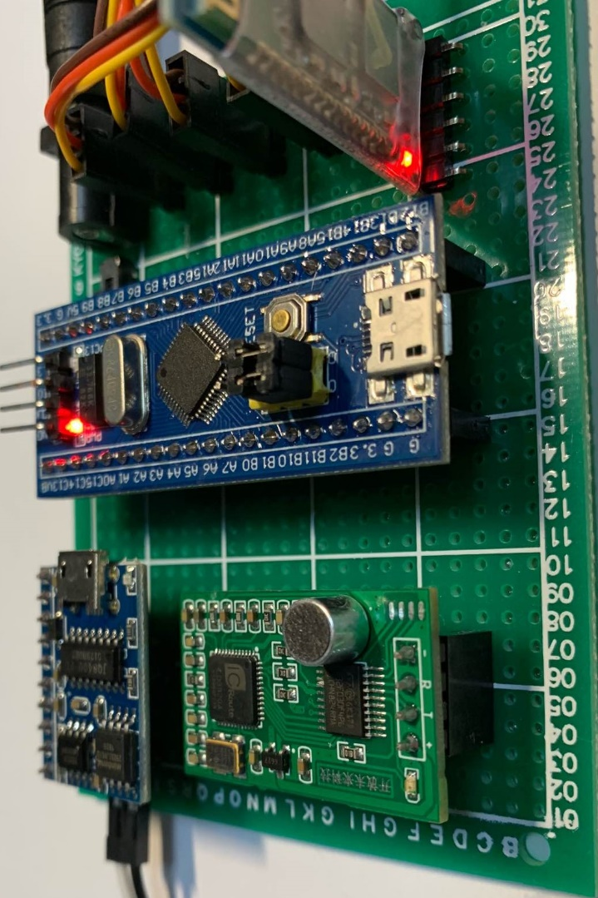

图5‑1 系统工作状态图

## 语音识别模块测试

### 识别指令的测试实验

语音识别指令的测验实验测验了识别指令的字节长短是否对识别作用有影响，测验系统是否可以很好地在保持交互自然的前提下依旧控制一定的识别准确率，这是非常重要的一项指标。为此做了相关试验，一共选择5条不同长度的预存识别指令，对于每条指令的识别率进行统计，看是否可以达到识别精确度的要求。根据测验成果我们不难看出，针对非特定人的语音识别系统可以保持较为良好的语音识别功率进行对不同语音识别指令的识别作用。当然，随着识别指令的长度增加，识别功率也有相应的影响，但是仍在可接受的识别功率范围内，这点是需求再持续改善的地方。

表5‑1 不同字节长度的指令平均识别率

|  |  |  |
| --- | --- | --- |
| 识别指令序号 | 指令长度（字节） | 平均识别率（%） |
| 00 | 2 | 89% |
| 01 | 3 | 84% |
| 02 | 4 | 91% |
| 04 | 5 | 86% |
| 05 | 6 | 83% |

### 识别时间的对比测试

本文研讨并规划的是根据嵌入式硬件平台的离线语音识别智能垃圾分类器体系，相比还有根据云存储、服务器语料库的在线识别体系，本文为了体现该体系在离线环境下的特殊优势，以及在户外多变环境下的适应能力，做了两个不同体系的对比试验，该试验首要是想通过对5个相同的识别指令，分别使用本文规划的离线识别体系和科大讯飞云语音识别两者进行对比试验，首要比较的是两者识别时间的长短。相同该5个识别指令也有不同的字节长短。从测试成果咱们能够看出，根据硬件平台的离线识别体系对相同识别指令的识别时间较为明显地少于根据云存储的线上语音识别体系，并且本文的识别体系更能够根据无网络环境下的语音识别，更加合适在户外环境下的语音识别。

表5‑2 识别时间比较实验

|  |  |  |  |
| --- | --- | --- | --- |
| 识别指令序号 | 识别指令长度 | 离线识别系统识别时间 | 云语音系统识别时间 |
| 00 | 2 | 1.2s | 2.1s |
| 01 | 3 | 1.4s | 1.9s |
| 02 | 4 | 1.6s | 2.4s |
| 03 | 5 | 1.6s | 2.8s |
| 04 | 6 | 1.8s | 2.7s |

## 蓝牙无线通信模块测试

系统中，HC-05蓝牙模块为STM32F103C8T6主控芯片与电脑上位机之间提供了无线通信渠道。系统能够通过蓝牙模块向电脑终端上位机发送实时的垃圾检测数据。测试数据使用PC端串口助手来设定，XCOM串口助手软件通过PC端串口向STM32F103C8T6主控芯片注入测试数据，主控芯片通过USART串口向蓝牙模块发送测试数据，蓝牙模块按设定好的频率向连接到的蓝牙设备发送测试数据。

为测试蓝牙模块与上位机通信时数据传输是否稳定正常，运用相应的软件，向主控芯片的蓝牙串口模块注入测试数据，定时向电脑上位机发送，在电脑端平台上位机上运用相应的串口调试助手去检验数据的一致性。测试数据运用PC端串口调试助手来设定，XCOM串口帮手软件经过PC端串口向STM32F103C8T6主控芯片注入测试数据，主控芯片经过USART串口向蓝牙模块发送测试数据，蓝牙模块按设定好的频率向连接到的蓝牙设备发送测试数据。XCOM串口帮手设置通信波特率为9600，每秒向STM32F103C8T6主控芯片发送一次测试数据，检查PC端能否正常接收。串口调试结果如图5‑2所示。

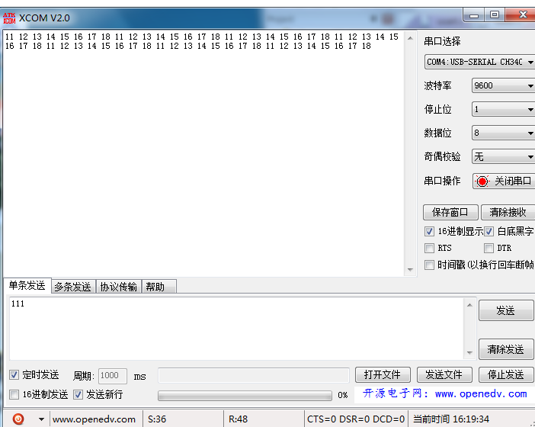

图5‑2 串口调试结果

为测试语音识别垃圾种类信息结果能否正确通过蓝牙发送到PC端上位机进行数据的显示，以及显示结果的正确性与实时性，做了以下测试。给系统供电后系统开始工作，电脑与系统蓝牙进行匹配连接，打开电脑上位机程序，配置端口与波特率，电脑上位机成功与系统蓝牙连接。说出垃圾名称发出语音指令，系统开始识别语音信息，使用电脑上位机接收蓝牙模块传送的识别处理结果，可以看到上位机程序能够接收垃圾桶开闭状态及垃圾识别信息。实验结果如图5‑3所示：

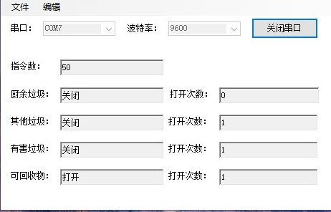

图5‑3 电脑上位机接收数据图

## 语音输出模块测试

本次实现语音输出功能所使用的硬件是JQ8400语音合成模块，该模块工作时如图5‑4所示，图中电源灯亮，表示可以正常工作。语音输出模块运用的一个外围电路十分简单的JQ8400语音芯片，其硬件部分基本无需调试，调试仅为程序部分：将预先编写的程序烧写进单片机，调用相关语音播报程序接口播放对应地址的语音内容，若播报没有问题表示此模块功能调试完毕，如果不能播报或者播报过错，则需要对各数据引脚和手册进行对照。

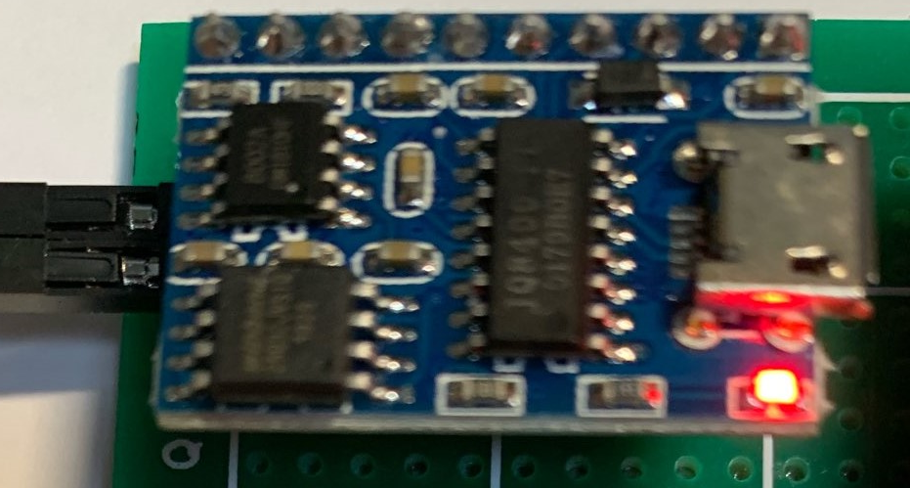

图5‑4 JQ8400工作图

实际运用发现语音内容无法正确播报，检查用户手册，表明延时函数的延时时间不行精确，脉冲宽度太小则无法被芯片准确辨认，修正后模块可正常运行、语音内容正确播报。

## 本章小结

本章在体系嵌入式软件、体系硬件、外设等元素已经确定的基础上，进行体系的各种模块的测验和确认测验，包含测验每个模块的程序是否有错误、测验模块之间的接口是否正确、测验整个软件体系是否符合规划功能和性能的要求。通过与体系的需求相比较，所开发的体系与规划需求基本一致。在调试过程中，也发现了程序编写中的一些漏洞与过错，通过改进，完善了软件体系的编程，提高了可靠性。

# 

# 总结与展望

## 总结

本次设计的语音识别智能垃圾分类器系统具有了语音识别、垃圾分类检测、语音播报、舵机控制、无线通信等功能。经过查阅相关资料，了解到我国国内生产的智能垃圾桶不仅功能相对单一，而且种类普遍比国外的要少。对比国外相对较早研究智能垃圾桶，且国外研究较深入。经过研讨现状能够看出国内外学者对垃圾桶的“智能化”做了大量研讨，有些智能垃圾桶现已投入了使用，但结合实际发展，贴上了“智能化”标签的垃圾桶并不是都能为人们所接受，而是要求不断改进与优化设计。而本次设计正是针对这些不足完成了一项低成本、高效率、多功能控制系统的智能垃圾分类器的设计，具有重要的实用价值。

本次设计是通过网上查阅相关资源和相关文献资料，比较了国内外智能垃圾分类器研究现状，比照国内外同类产品，获得了有价值的信息，最终确认合适体系的设计方案。设计思路为：确认智能垃圾桶功能、确认相关芯片型号并设计结构、制作电路图、编写程序、调试。

本次设计的智能垃圾分类器系统主要实现了语音识别控制垃圾分类处理，本文主要的研究内容与取得的成果如下：

（1）通过系统控制算法设计和数据、信号处理，本系统实现了语音识别检测、智能检测垃圾种类进行垃圾分类，并作对应语音提示。

（2）通过无线通信技术把系统数据推送至PC端，方便相关工作做统计分析处理；

（3）通过测试各个模块的软件程序是否有误、测试不同模块之间的接口是否规范、测试系统是否满足最初设计的功能和性能的要求，保证了产品的可用性与功能稳定性。

最后，因为自己知识水平有限，软件编程能力的缺乏，本次规划与研究的智能垃圾桶分类控制系统还有很多不足的地方，测试中暴漏出来一些设计的缺点，比如语音识别准确率不高，蓝牙通信不稳定，在复杂环境下系统功能不稳定等，最终也都在反复调试的过程中成功解决。

## 展望

本论文现已完成了对语音识别智能垃圾分类器的规划与研究工作，在规划过程中涉及多个学科范畴，基本上可以实现最初设定的功能。伴随着人们需求的不断提高和科技日新月异的发展，本系统还有很多要求后续研究的方向：

（1）本次所设计与研究的智能垃圾桶还有许多功能有待添加，比如对垃圾的自动拾取、对垃圾进行压缩使垃圾桶的容量空间得到有效利用等。

（2）考虑利用现已大力发展的IOT或5G网络技术，以实现数据的实时、快速传输。

（3）使用目前最热门的人工智能技术，将智能垃圾桶的反馈数据进行分析，最终将获取到垃圾类型的占比、人们的生活方式，从而分析获得减小垃圾排放的措施。

现如今快速发展的年代，不仅分类垃圾桶正在普及，智能垃圾桶在很多城市也能看到，很大程度当地方便了环卫工人的清理与相关工作者的管理，其中蕴含的管理体系与专业技术要求比较严格也比较高，特别是人人都提倡绿色环保的年代，智能垃圾桶的出现无疑成为了社会开展的趋势，在今后的学习中我会愈加深入探究，不断探索与完善。

致谢

时光荏苒，四年大学的学习生活飞快流逝，回想时无疑会令我感慨与怀念这四年的本科学习生活。在河南理工大学这所百年学府中，能够得到老师们的谆谆教诲，利用学校提供的优质资源，并在本科学习的道路上结实优秀的朋友，所有的一切，都让我心里充满了感激之情。

此本科毕业设计论文是在我的导师彭维平教授的悉心指导下完成的。在这四年的本科学习中，我深深地被彭老师严谨的教学态度，精益求精的工作作风所激励。通过与彭老师的沟通交流我确定了自己的研究课题，随后我开始着手整理收集相关资料，绘制硬件电路图和软件程序的编写，彭老师很耐心地指导我论文的大概框架和写论文时应该注意的细节，无论是在论文选题、论文开展，还是在论文的审阅和修改上，彭老师都倾注了大量的和时间和心血，在此，我衷心地感谢我的指导老师。

感谢我的家人、学长、同学、朋友对我在此本科论文写作过程中的支持和帮助。

最后，衷心的感谢百忙之中评审本论文的各位专家老师。

参考文献

1. 李航,徐园园.国内分类垃圾桶发展现状与分析[J].安阳工学院学报,2019,18(02):37-39.
2. 葛晓彤,陈西凝,王睿,李嘉伟,陈雨晴.浅谈智能垃圾桶的发展与工作原理[J].科技创新导报,2019,16(04):240-242.
3. 李好. 基于可持续发展理念的户外公共设施设计与研究[D].北京服装学院,2012.
4. 朱松林,崔忠伟,帅莽莽,盛升.基于物联网技术的垃圾桶智能管理系统设计与实现[J].物联网技术,2015,5(12):53-55.
5. 宋雪臣.传感器与检测技术[M].北京:人民邮电出版社,2009.30-36.
6. 王静远,李超,熊璋,单志广.以数据为中心的智慧城市研究综述[J].计算机研究与发展,2014,51(02):239-259.
7. 徐海云,徐文龙,卢英方.城市生活垃圾管理与处理技术[M].北京:中国建筑工业出版社,2006:15-20.
8. 范立南,白志强.基于单片机的智能垃圾桶系统设计[J].仪器仪表用户,2008(06):16-17.
9. 杜伟.论公共设施设计的五个原则[J].装饰,2006(07):47.
10. 邓雅琪,徐承韬,宋禹辉,高鹏飞,韩国良,高宁.基于LD3320的智能家居控制[J].河南科技,2014(13):78-79.
11. Sig Bluetooth CSBS. Bluetooth Technology[J].Bluetooth Sig,2006.
12. 欧阳骏,陈子龙,黄宁淋.蓝牙4.0BLE开发完全手册：物联网开发技术实战[M].北京:化学工业出版社,2013.
13. 李育林,马骐,周彦.蓝牙技术的协议标准[J].有线电视技术,2007(08):66-67.
14. Petrovska, Ana. An embedded system for acces control with a Bluetooth module[J]. EngD thesis,2014.
15. Dariush Abbasinezhad-Mood,Morteza Nikooghadam. Design of an enhanced message authentication scheme for smart grid and its performance analysis on an ARM Cortex-M3 microcontroller[J]. Journal of Information Security and Applications,2018,40.
16. ]赖建军.基于ARM处理器和MODBUS-RTU协议的温控系统设计[D].浙江工业大学,2016.
17. ICRoute.芯片工作原理[EB/OL]. http://www.icroute.com/web_cn/LD332X_principle.html, 2013.
18. 李鹤.基于FPGA的无线跌倒监控系统设计[D].黑龙江大学,2014.
19. STMicroelectronics. STM32F10xxx Cortex-M3 programming manual[EB/OL]. https://www.st.com/resource/en/stm32f10xxx-cortexm3-programming-manual.html,2019.

附录

语音识别智能垃圾分类器系统原理图：

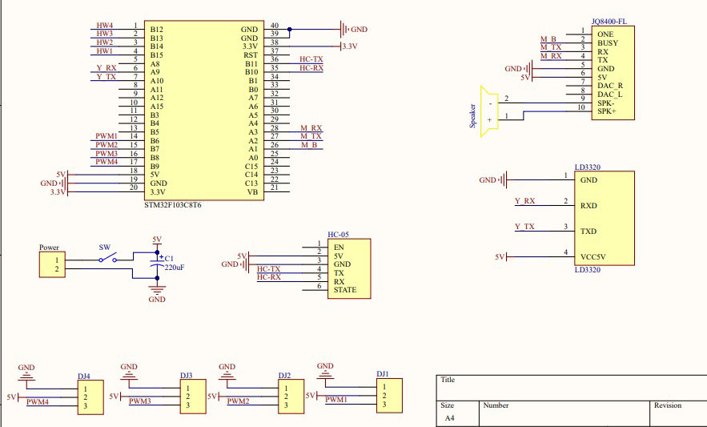

语音识别智能垃圾分类器系统实物图：

